Министерство образования Республики Беларусь

Учреждение образования
БЕЛОРУССКИЙ ГОСУДАРСТВЕННЫЙ УНИВЕРСИТЕТ
ИНФОРМАТИКИ И РАДИОЭЛЕКТРОНИКИ

Факультет информационных технологий и управления
Кафедра интеллектуальных информационных технологий

ОТЧЁТ
по лабораторной работе №5
«Естественно-языковой интерфейс диалоговой системы с пользователем»

по курсу «Естественно-языковой интерфейс интеллектуальных
систем»

Студент гр. 321703 Титов А. В

Проверил: Ю. Б. Крапивин

Минск 2026

Цель работы: освоить принципы проектирования и разработки естественно-языковых интерфейсов с пользователем в диалоговых системах.

Задачи лабораторной работы:
1 Изучить основы моделирования процесса общения.
2 Приобрести навыки проектирования элементов диалоговых систем.

Вариант 23
Задание:
Требуется:
1. Спроектировать внешний интерфейс диалоговой системы, осуществляющей взаимодействие с пользователем на естественном языке в рамках тематики выбранной предметной области (лабораторная работа №2).
2. Определить и описать логическую структуру сценария диалога (в виде блок-схемы).
3. Определить и описать структуры данных для хранения входной и выходной информации, необходимой для поддержания диалога на естественном языке в рамках тематики выбранной предметной области.
4. Реализовать дизайн-проект внешнего интерфейса с пользователем, удобного для организации и поддержания естественно-языкового интерфейса взаимодействия система-пользователь в удобном графическом редакторе, например, Figma.

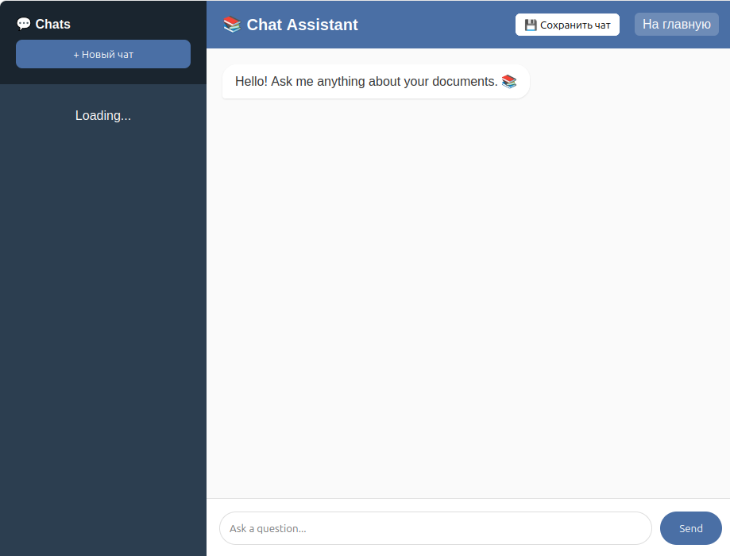
Рис.1 Внешний интерфейс

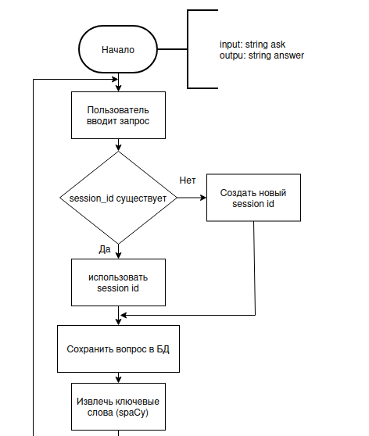

Рис.2.1 Логическая структура сценария диалога

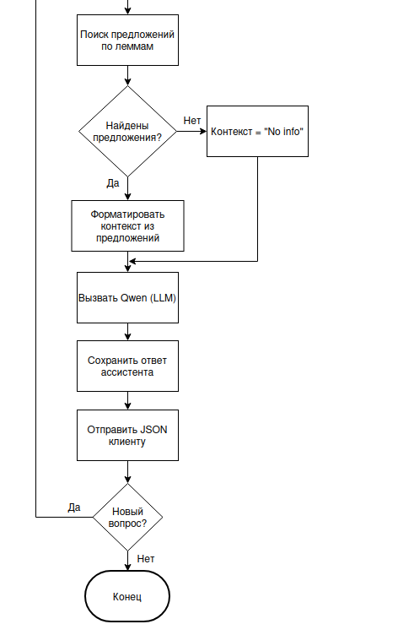

Рис.2.2 Логическая структура сценария диалога

Структура хранения данных:
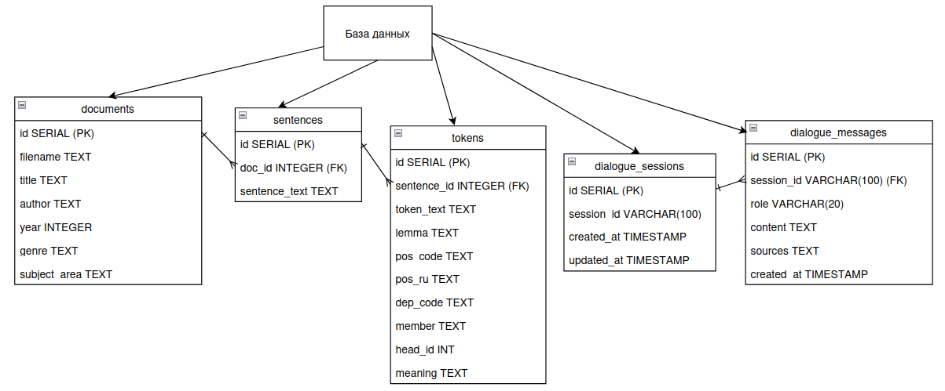
Рис.3 Структура хранения данных

Структурная схема приложения:
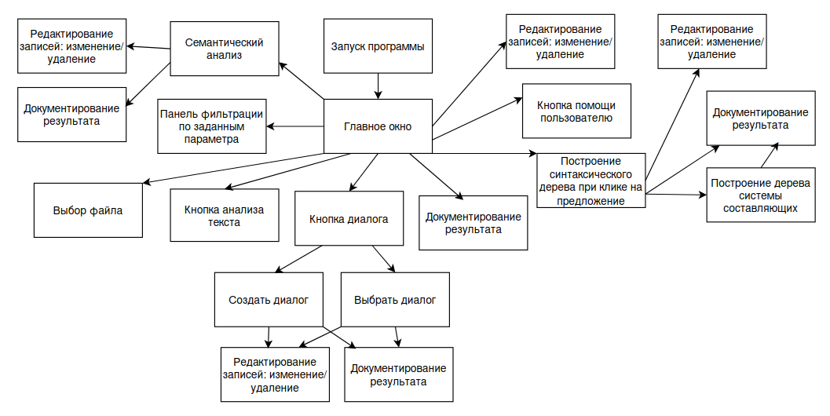
Рис.4 Структурная схема приложения

Описание алгоритмов:
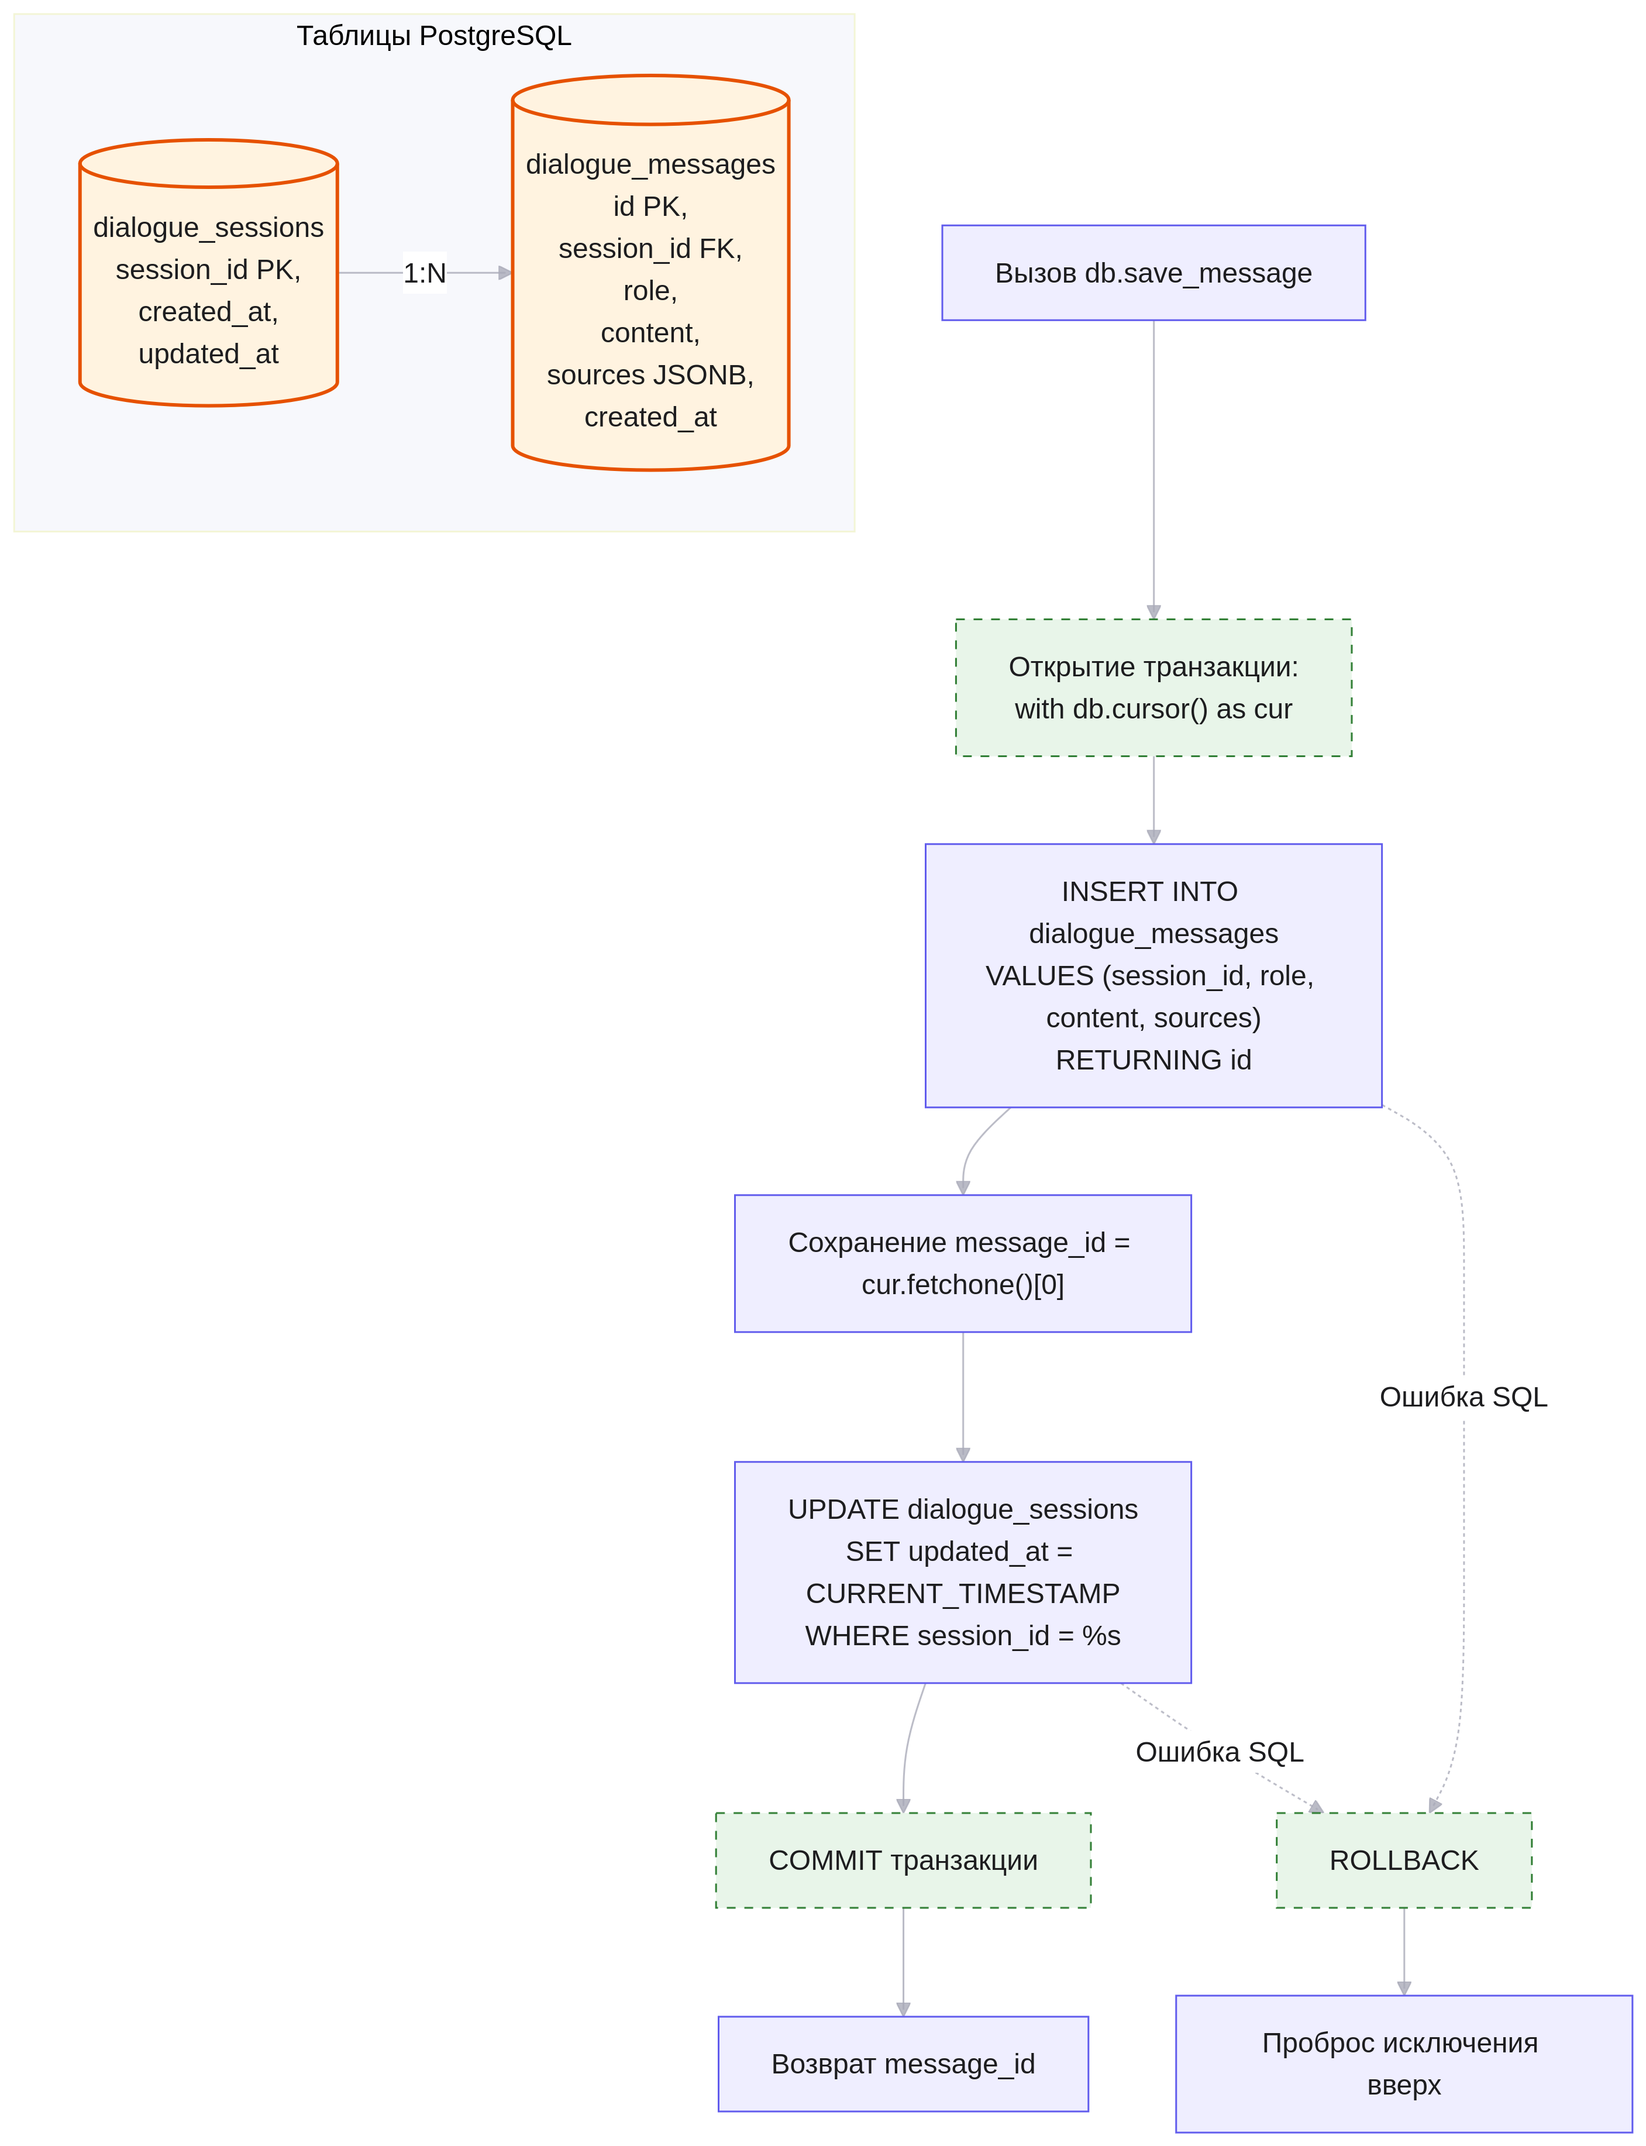
Рис.5 Алгоритм обработки сохранения сообщения

Вывод: В ходе работы спроектирован и реализован естественно-языковой интерфейс диалоговой системы в предметной области услуги. Описаны логика сценария диалога, структуры данных и алгоритм обработки запросов. Реализован веб-интерфейс диалоговой системы, с сохранением истории диалога и редактированием сообщений.

Перспективы развития: Разработанные схемы, алгоритмы и интерфейс могут использоваться для реализации диалоговой системы.

